Đề ôn tập 1:Tính đóng gói và kế thừa
Yêu cầu trả lời trực tiếp kết quả vào file word và nộp
- Định nghĩa tính kế thừa trong lập trình hướng đối tượng và cho biết mục đích của nó. Cho ví dụ minh họa
-Định nghĩa : một cơ chế cho phép một lớp (class) mới có thể nhận được các thuộc tính (properties) và phương thức (methods) của một lớp đã tồn tại (gọi là lớp cha hoặc superclass). Lớp mới này được gọi là lớp con (subclass). Thông qua kế thừa, lớp con có thể sử dụng lại mã lệnh từ lớp cha và cũng có thể mở rộng hoặc thay thế các thành phần của lớp cha theo nhu cầu cụ thể.
-Mục đích :
+ Tái sử dụng mã: Giúp giảm thiểu việc viết mã lặp lại, tiết kiệm thời gian và công sức.
+Tăng tính mở rộng: Cho phép dễ dàng mở rộng hệ thống bằng cách tạo ra các lớp con mới từ các lớp cha đã có.
+Tăng tính bảo trì: Giúp việc bảo trì hệ thống dễ dàng hơn do mã được tổ chức logic và hợp lý
-Ví dụ :
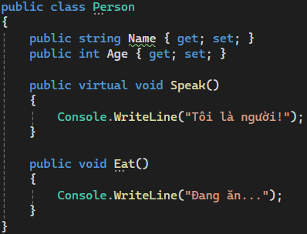
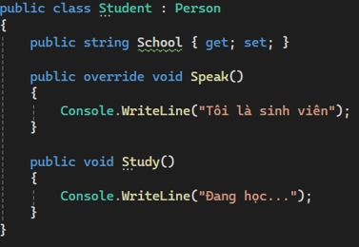
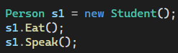
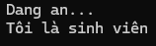

- Giải thích sự khác biệt giữa các loại kế thừa: đơn kế thừa, đa kế thừa, và kế thừa đa cấp. Cho ví dụ minh họa.
-Đơn kế thừa :
+Một lớp con chỉ kế thừa từ một lớp cha duy nhất.
+Lớp con thừa hưởng tất cả các thuộc tính và phương thức truy cập được của lớp cha.
+Ví dụ:
class HinhHoc {
public void Ve() {
Console.WriteLine("Vẽ hình học");
}
}

class HinhVuong : HinhHoc {
public void Ve4Canh() {
Console.WriteLine("Vẽ hình vuông 4 cạnh");
}
}
-Đa kế thừa:
+Một lớp con kế thừa từ nhiều lớp cha.
+C# không hỗ trợ đa kế thừa vì có thể dẫn đến sự mơ hồ và xung đột trong việc giải quyết các phương thức trùng lặp.
-Kế thừa đa cấp:
+Một lớp con kế thừa từ một lớp cha, lớp cha đó lại kế thừa từ một lớp cha khác.
+Cấu trúc này tạo thành một mối quan hệ phân cấp giữa các lớp.
+Ví dụ:
class DongVat {
public void An() {
Console.WriteLine("dang an....");
}
}

class Meo : DongVat
{
public void Keu()
{
Console.WriteLine(“ meo meo");
}
}

class MeoCon : Meo
{
public void Choi()
{
Console.WriteLine("Dang choi");
}
}
- Làm thế nào để ngăn chặn một lớp bị kế thừa? Cho ví dụ minh họa.
-Sử dụng từ khóa sealed để ngăn chặn một lớp bị kế thừa. Khi một lớp được đánh dấu là sealed, nó được coi là "đóng" và không thể được sử dụng làm lớp cha cho bất kỳ lớp nào khác.
-Ví dụ : public sealed class HinhVuong {
public void Ve4Canh() {
Console.WriteLine("Vẽ hình vuông 4 cạnh");
}
}
- Giải thích từ khóa base trong C# và cung cấp ví dụ sử dụng base để gọi phương thức của lớp cơ sở. Cho ví dụ minh họa.
-Từ khóa base được sử dụng trong C# để truy cập các thành viên (thuộc tính, phương thức, v.v.) của lớp cơ sở từ lớp con. Nó được sử dụng phổ biến trong các tình huống sau:
+Gọi phương thức của lớp cơ sở đã bị ghi đè trong lớp con:
class HinhHoc
{
public void Ve()
{
Console.WriteLine("Vẽ hình học");
}
}

class HinhVuong : HinhHoc {
public override void Ve() {
Console.WriteLine("Vẽ hình vuông 4 cạnh");
}
}

class HinhVuong : HinhHoc {
public override void Ve() {
base.Ve(); // Gọi phương thức Ve() của lớp HinhHoc
Console.WriteLine("Vẽ đường viền hình vuông");
}
}

+Gọi hàm khởi tạo của lớp cơ sở:
class HinhHoc {
public HinhHoc() {
Console.WriteLine("Khởi tạo hình học");
}
}

class HinhVuong : HinhHoc {
public HinhVuong() : base() {
Console.WriteLine("Khởi tạo hình vuông");
}
}
+Truy cập các thành viên được bảo vệ của lớp cơ sở:
Từ khóa base có thể được sử dụng để truy cập các thành viên được bảo vệ(protected) của lớp cơ sở từ lớp con, ngay cả khi các thành viên đó không được truy cập trực tiếp.
Thực hành 1:
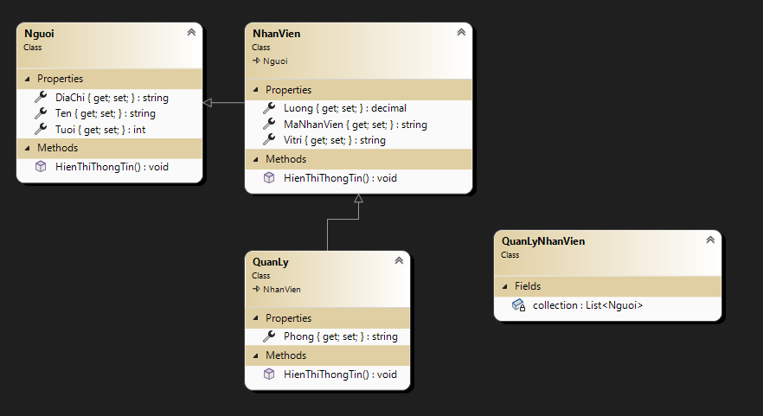
Từ lược đồ trên, tạo các lớp và bổ sung Phương thức tạo lập, toString
Trong lớp DanhSachNhanVien thực hiện các yêu cầu sau:
- Phương thức nhập thủ công
- Phương thức đọc và xuất dữ liệu từ file cho collection
- Từ các thuộc tính của các Lớp Nguoi, NhanVien, QuanLy xây dựng các phương thức tương ứng như tìm kiếm, sắp xếp, cập nhật, thêm, xóa, sửa. Ví dụ: với thuộc tính Phòng của QuanLy có thể thực hiện:
  - Tìm tất cả quản lý thuộc phòng nào đó
  - Xóa tất cả quản lý của phòng nào đó
  - Sắp xếp nhân viên theo chiều tăng, giả, của phòng
  - …..

Thực hành 2: thực hiện các yêu cầu tương tự Thực hành 1
